Işığı Sakın Açık Unutma (Enerji Tasarrufu)
Ülkelerin kalkınmışlık (gelişmişlik) düzeylerinin bir ölçüsü de kişi başına düşen enerji tüketimidir. Ülkemizde enerji ihtiyacının yaklaşık %62’si ithal edilerek karşılanmaktadır. Elektrik enerjisinin maliyeti de diğer enerji türlerine göre oldukça yüksektir. Elektrik enerjisi elde etmek için linyit, taş kömürü, petrol ve doğal gaz gibi fosil yakıtlar kullanılmaktadır. Fosil yakıtlar hızla tükenmekte ve çevreyi de önemli ölçüde kirletmektedir. Elektrik enerjisi yaşamımızın vazgeçilmezi haline geldiğinden hiç kullanılmaması düşünülemez fakat tasarruflu kullanılarak tüketim azaltılabilir ya da daha verimli kullanılabilir. Dolayısıyla elektrik enerjisi üretiminde kullanılan fosil yakıt tüketimi de azaltılmış olur.
Enerji tasarrufu; üretimde, konforda ve iş gücünde herhangi bir azalma olmadan enerjiyi verimli kullanmak, israf etmemektir.
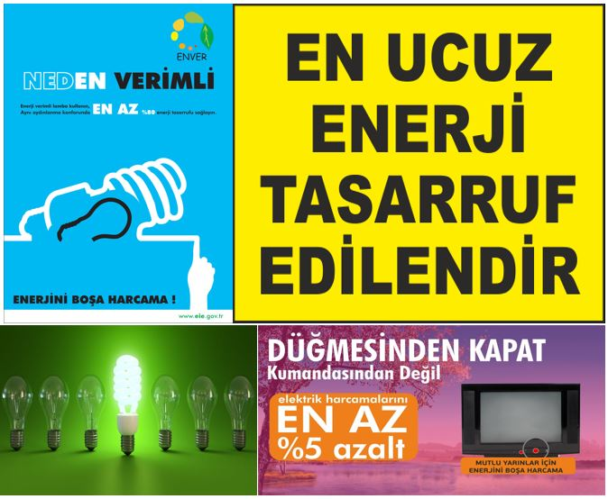
Günümüzde enerji maliyetlerinin ve enerji ihtiyacının artması enerji tasarrufunu zorunlu hale getirmiştir. Elektriği daha verimli kullanarak çevresel sorunlara da önemli miktarda katkı sağlayabiliriz. Gereksiz yere elektrikli araç kullanmak, elektrikli araçları gereğinden fazla kullanmak hem enerji israfına hem de aile ve ülke ekonomisine zarar verir. Evlerimizde kullandığımız elektrik enerjisi miktarı ile orantılı olarak elektrik faturası ödemekteyiz. Elektrik enerjisini ne kadar tasarruflu kullanırsak elektrik faturalarımızda o kadar az olacaktır. Benzer şekilde elektrik enerjisi tasarrufu için aşağıdaki önlemler alınabilir:
- Gereksiz yanan lambaları söndürmeliyiz.
- Elektrikli ısıtıcılara ihtiyaçtan fazla su koymamalıyız.
- Gereksiz yere radyo, televizyon, müzik seti gibi araçları çalıştırmamalıyız.
- Elektrikli araçları kullanma talimatlarına uygun olarak kullanmalıyız.
- Enerji tasarrufu sağlayan floresan ve LED ampuller kullanmalıyız.
- Elektrikli araçların işi bitince fişini prizden çekmeliyiz.
- Ütü kullanırken işimiz bitmeden 5 dakika önce fişini prizden çekerek kullanmalıyız.
- Buzdolabının kapısını uzun süre açık tutmamalıyız.
- Çamaşır makinası ve bulaşık makinalarını tam dolu olarak çalıştırmalıyız.
- Televizyonu sadece kumandasından değil düğmesinden de kapatmalıyız.
- Elektrikli araçların bakımlarını zamanında yaptırmalıyız.
- Elektrikli ısıtıcı ve ütü gibi araçlarda oluşan kireç ve tortular temizlenmelidir. Aksi takdirde bu araçlar suyu ısıtmak için daha fazla elektrik enerjisi tüketirler.
- Aydınlatmada mümkün olduğunca güneş ışığından yararlanmalıyız. Bunun için odalarımızdaki eşyaları güneş ışığını engellemeyecek ya da daha verimli kullanacak şekilde düzenleyebiliriz.
Küçük tasarruflarla yıllık enerji tüketiminizi 4’te 1 oranında azaltmanız mümkün. Bu da aileniz için 1 çeyrek altın, Türkiye ekonomisi için 4 milyar Lira kazanç demek.
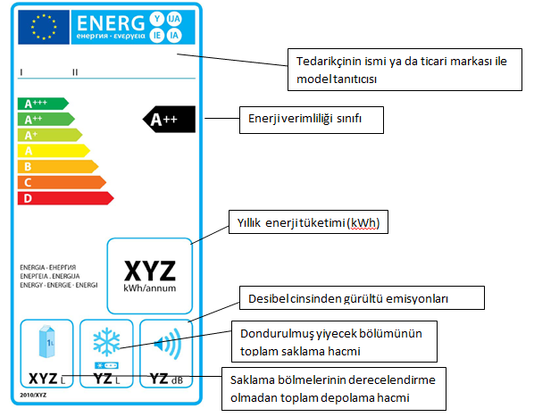
Enerji etiketi örneği – Buzdolabı
Enerji tasarrufu ve bilinçli enerji tüketimi için yapılacaklardan biri de enerjiyi verimli kullanan araçları satın almak ve kullanmaktır. Elektrikli araçların üzerinde A+++, A++, A+, A, B, C, D gibi harfler yer alır. Bu harfler o aracın ne kadar verimli çalıştığını gösterir. Örneğin A+++ sınıfı bir buzdolabı enerjiyi verimli kullanan bir araç demektir. A+++ sınıfı bir elektrikli aracı kullanmakla da enerji tasarrufu yapmış oluruz. Enerji verimliliği yüksek olan bir aracı satın almak enerji verimliliği düşük olan bir aracı satın almaya göre pahalı olabilir. Ancak uzun vadede ödeyeceğimiz elektrik faturasını hesapladığımız zaman pahalı olan elektrikli araç daha az elektrik enerjisi tüketir ve daha az elektrik faturası öderiz. Bu da hem enerji tasarrufu hem de aile ve ülke ekonomisine katkı sağlar.
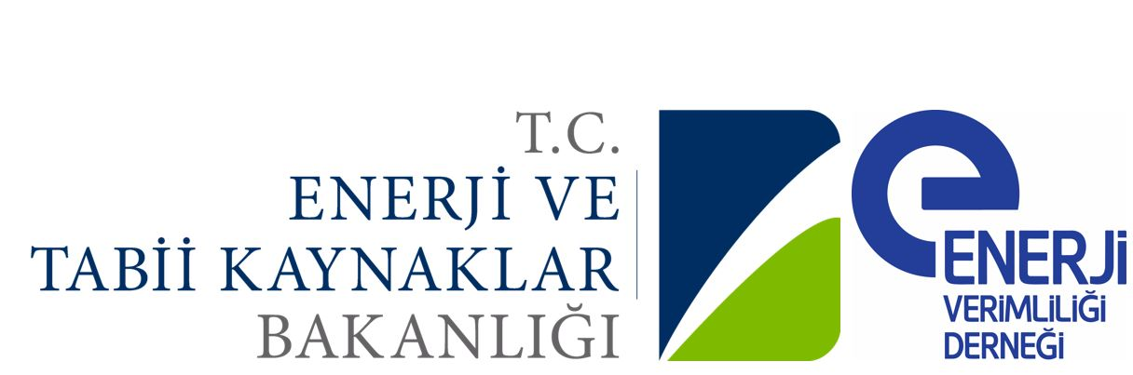
Enerji verimliliği, tüketilen enerji miktarının üretimdeki miktar ve kaliteyi düşürmeden, ekonomik kalkınmayı ve sosyal refahı engellemeden en aza indirmesidir. Daha basit bir ifadeyle az enerji ile daha çok iş yapmaktır diyebiliriz. Enerji verimliliği için en önemli faktör de enerji tasarrufudur. Enerji verimliliği ve enerji tasarrufu konusunda yapılabileceklerin belki de en önemlisi halkı ve gelecek nesilleri bilinçlendirmektir. Ülkemizde bu alanda çalışan resmi ve sivil toplum kuruluşları bulunmaktadır. Enerji ve Tabii Kaynaklar Bakanlığı bu konudaki resmi kurumdur. Enerji Verimliliği Derneği “ENVER” de bu konudaki sivil toplum kuruluşudur. Bu kuruluşlar enerji tasarrufu ve enerji verimliliği konusunda halkı bilinçlendirmek amacıyla çeşitli proje çalışmaları yapmaktadır. “Enerji Takımı” bu projelerden biridir. Ayrıntı için tıklayınız.
Ürünlerin Enerji Verimliliği konusunda Türkiye’de de tek bir noktadan enerji verimli ürün niteliğinde olup olmadığı tespit edilmesi amacıyla Enerji Verimliliği Derneği-TSE ortaklığı ile “Enerji Verimli Ürün Etiketi” projesi başlatılmıştır. Proje ile TSE’nin kriterlerine uygun şekilde çeşitli enerji verimliliği testlerinden geçecek ürünlerin standart bir etiket formatıyla tüketici karşısına çıkması ve tüketicinin “Enerji Verimli Ürün Etiketli” ürünleri almasının sağlanması hedeflenmektedir.
Kaçak Elektrik
Enerji tasarrufu yollarından biri de kaçak elektrik kullanımını engellemektir. Elektrik dağıtım sistemine, sayaçlara, ölçü sistemlerine ya da elektrik tesisatına müdahale ederek tüketimin doğru tespit edilmeden veya hiç ölçülmeden elektrik enerjisi tüketme işine kaçak elektrik denir.
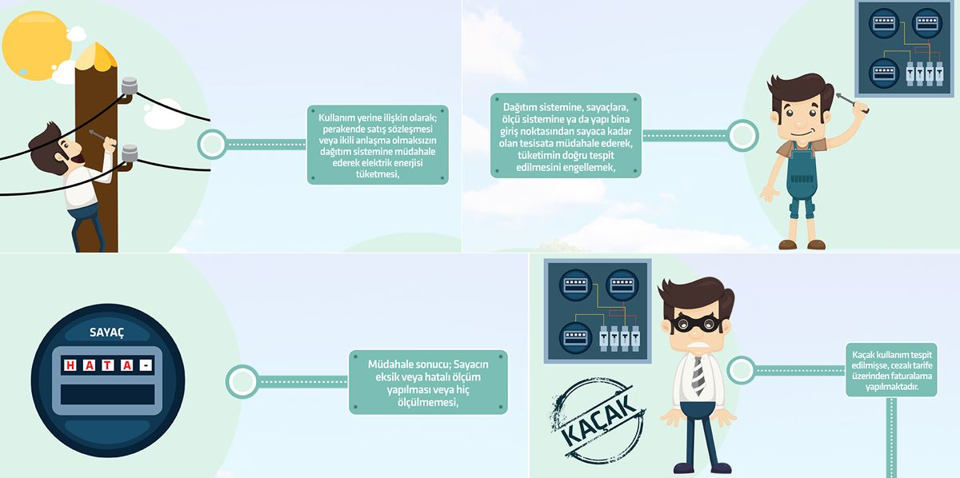
Kaçak elektrik kullanan kişiler elektrik faturası ödemedikleri için tüm ihtiyaçlarını elektrik enerjisiyle karşılıyorlar. Bu da sınırsız bir kullanım meydana getiriyor. Sınırsız kullanım sonucu elektrik enerjisi kaynaklarına ödenek yetmemesi, sanayileşme, şehirleşme ve nüfusun sürekli arttığı bir ortamda elektrik enerjisinin yetersiz kalması gibi sorunlar ortaya çıkıyor. Bu da ülke ekonomisine büyük zarar veriyor. Bu nedenle kaçak elektrik kullanımını önlemek de bir tür enerji tasarrufudur.

